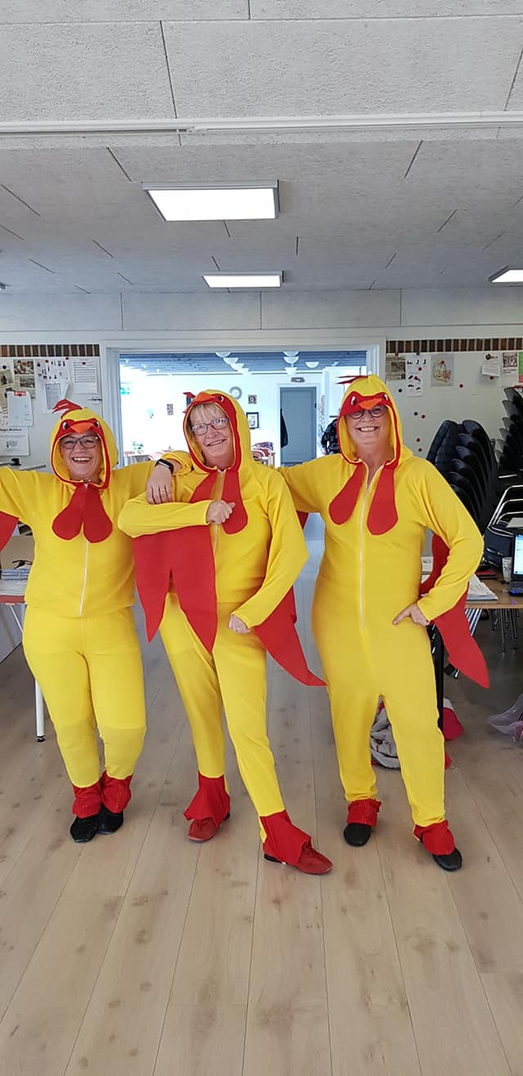Glad Påske…. Til alle Jer fra Os 3.  10. april 2023  påskedans i Hundested  En dejlig eftermiddag, som kører efter konceptet: Påsken er ved at være ovre, men vi skal lige fejre den sidste påskedag… så klæd dig gerne ud i noget gult, kom som et lam eller påskehare, eller hvad du ellers kan finde på.  Vi laver en skøn danseliste, som er en blanding af alle niveauer, vi laver en glad workshop eller to… Vi går vægge på det meste.  KOM GLAD OG DELTAG I EN DEJLIG DAG – VENLIG HILSEN INSTRUKTØRERNE I HUNDESTED: Inger, Bente og Mona. | Tid: klokken 13-17  ────  Pris: 40 kroner pr deltager som betales via www.gdvhundested.nemtilmeld.dk  ────  Sjov og spas og påskehygge kan forekomme  ────  Måske et lille påskelotteri  ────  Workshop kan også forekomme  g.d.v.Hundested  Poppelhuset  Stadionvej 40  3390 hundested  Info: Mona 28402416

